**Maße Villa Leon**

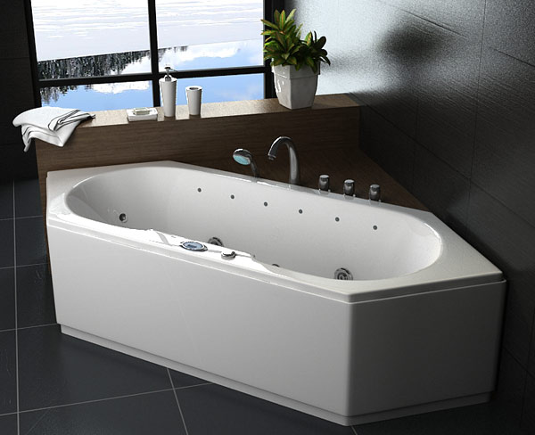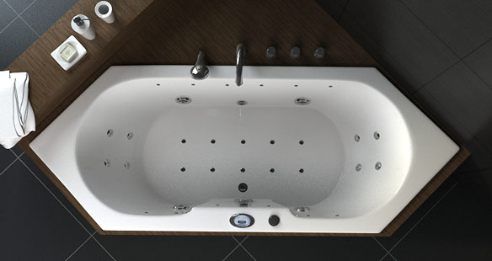

ca. 61 cm

ca. 52 cm

ca. 65,5 cm

ca. 159 cm

ca. 57 cm

ca. 44 cm

ca. 111 cm